УО “Белорусский государственный университет информатики и радиоэлектроники”

Кафедра ПОИТ

Отчет по лабораторной работе №1

по предмету

Надежность программного обеспечения

Выполнили: Тесловская Е. П., Матвеева В. В.

Группа: 051004

Проверил: Деменковец Д. В.

Минск 2022

Распределение Вейбулла (область определения 0, +∞)

W(k, a), где k – коэффициент формы, a – коэффициент масштаба

При k < 1 интенсивность отказов уменьшается со временем

При k = 1 интенсивность отказов не изменяется со временем

При k > 1 интенсивность отказов увеличивается со временем

1. Функция плотности распределения:

$f\left(x, k, a\right)=\frac{k}{a}{\left(\frac{x}{a}\right)}^{k-1}e^{-{(\frac{x}{a})}^{k}}$, при *x ≥ 0*

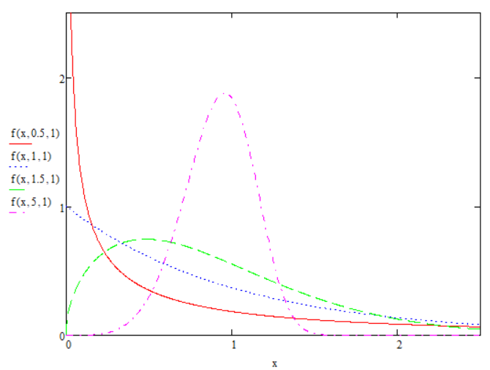

1. Функция распределения

$F\left(x, k, a\right)=1-e^{-{\left(\frac{x}{a}\right)}^{k}}$, при *x ≥ 0*.

$F\left(x,k,a\right)=0$, при x < 0.

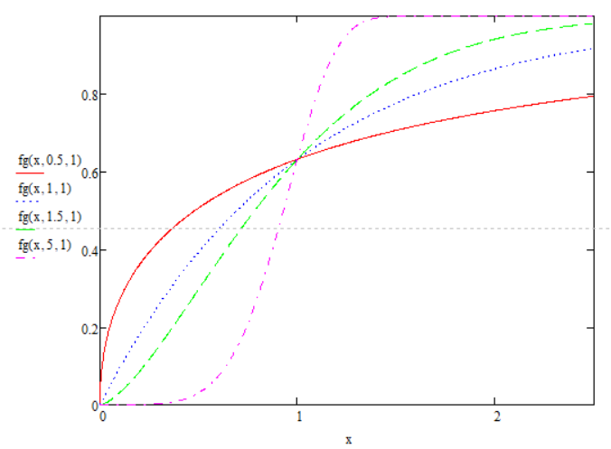

1. Начальные моменты
2. Первый начальный момент

$$α1(k, a)=\int_{0}^{1000}{xf\left(x,k,a\right)dx}$$

α1(0.5, 1) = 2

α1(1, 1) = 1

α1(1.5, 1) = 0.903

α1(5, 1) = 0.918

1. Второй начальный момент

$$α2(k,a)=\int_{0}^{1000}{x^{2}f(x,k,a)dx}$$

α2(0.5, 1) = 24

α2(1, 1) = 2

α2(1.5, 1) = 1.191

α2(5, 1) = 0.88

1. Третий начальный момент

$$α3\left(k,a\right)=\int_{0}^{1000}{x^{3}f(x,k,a)dx}$$

α3(0.5, 1) = 720

α3(1, 1) = 6

α3(1.5, 1) = 2

α3(5, 1) = 0.894

1. Математическое ожидание (1-й начальный момент)

$µ1(k, a) =aГ\left(1+\frac{1}{k}\right)$ µ2(k, a) = *a*1;

µ1(0.5, 1) = 2 µ2(0.5, 1) = 2

µ1(1, 1) = 1 µ2(1, 1) = 1

µ1(1.5, 1) = 0.903 µ2(1.5, 1) = 0.903

µ1(5, 1) = 0.918 µ2(5, 1) = 0.918

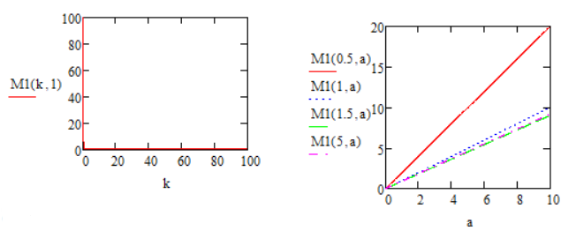

1. Мода

$M(k, a)=\frac{a{\left(k-1\right)}^{\frac{1}{k}}}{k^{\frac{1}{k}}}$

M(0.5, 1) = 1

M(1, 1) = 0

M(1.5, 1) = 0.481

M(5, 1) = 0.956

1. Медиана

$$Me\left(k, a\right)=a{\ln\left(2\right)}^{\frac{1}{k}}$$

Me(0.5, 1) = 0.48

Me(1, 1) = 0.693

Me(1.5, 1) = 0.783

Me(5, 1) = 0.929

1. Дисперсия $D(k,a)= a^{2}Г\left(1+\frac{2}{k}\right)- µ^{2}$ D2(k, a) = *a*2 – *a*12

D(0.5, 1) = 20 D2(0.5, 1) = 20

D(1, 1) = 1 D2(1, 1) = 1

D(1.5, 1) = 0.376 D2(1.5, 1) = 0.376

D(5, 1) = 0.044 D2(5, 1) = 0.044

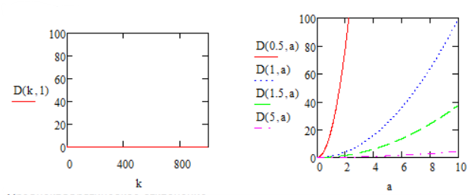

1. Среднеквадратическое отклонение

$$σ\left(k,a\right)=\sqrt{D1}$$

σ(0.5, 1) = 4.472

σ(1, 1) = 1

σ(1.5, 1) = 0.613

σ(5, 1) = 0.21

1. Коэффициент асимметрии

$$γ(k,a)=\frac{Г\left(1+\frac{3}{k}\right)a^{3}-3µσ^{2}-µ^{3}}{σ^{3}}$$

γ(0.5, 1) = 6.619

γ(1, 1) = 2

γ(1.5, 1) = 1.072

γ(5, 1) = -0.254

